左拨杆：remote_s[0] 右拨杆：remote_s[1]
上: 0x01
中：0x03
下：0x02

左遥感上下：remote_ch[3] 左遥感左右：remote_ch[2]
右遥感上下：remote_ch[1] 右遥感左右：remote_ch[0]
最左：0xFD6C = -659
最右：0x0294 = 660

舵机工作占空比 0~12.5% duty (0~2.5ms per 20ms)

最大转向
Duty | angle
0.073 | 0
0.1 | +35
0.046 | -35

轮胎半径r:
54mm
小端：
数据发送：
[0] | [1] | [2] | [3] | [4] | [5] | [6] | [7] | [8] | [9] | [10]
5A | A5 | LEN(L) | LEN(H) | SUM(L) | SUM(H) | Delta |  |  |  | mode
[11] | [12] | [13] | [14] | [15] | [16]
TxR |  |  |  | 7A | A7
需注意，SUM计算时不包括帧尾，且SUM对应两个字节为00 00。
delta信息单位为前轮角度 -35° ~ 35°
TxR信息为单个电机的电流在内存上数据+-16836 对应+- 20 A 也即对应+-1.56N.m

Model = 0 力矩模式
Model = 1 速度模式

力矩：
3508额定电流10A，在减速比19:1情况下，10A -> 3N.m
1:7的RC车减速比为5:1,因此单个3508在10A电流下 额定扭矩约为0.78N，
C板向上位机反馈的TxR信息为电流在内存上数据+-16836 对应+- 20 A

西天台测量结果：
滚动摩擦系数：0.1
静摩擦系数μ:0.5

车辆参数；
质量m ：8kg
前轴距a : 0.2m
后轴距b : 0.22m
轮距： 0.30 m

天台坐标转换：
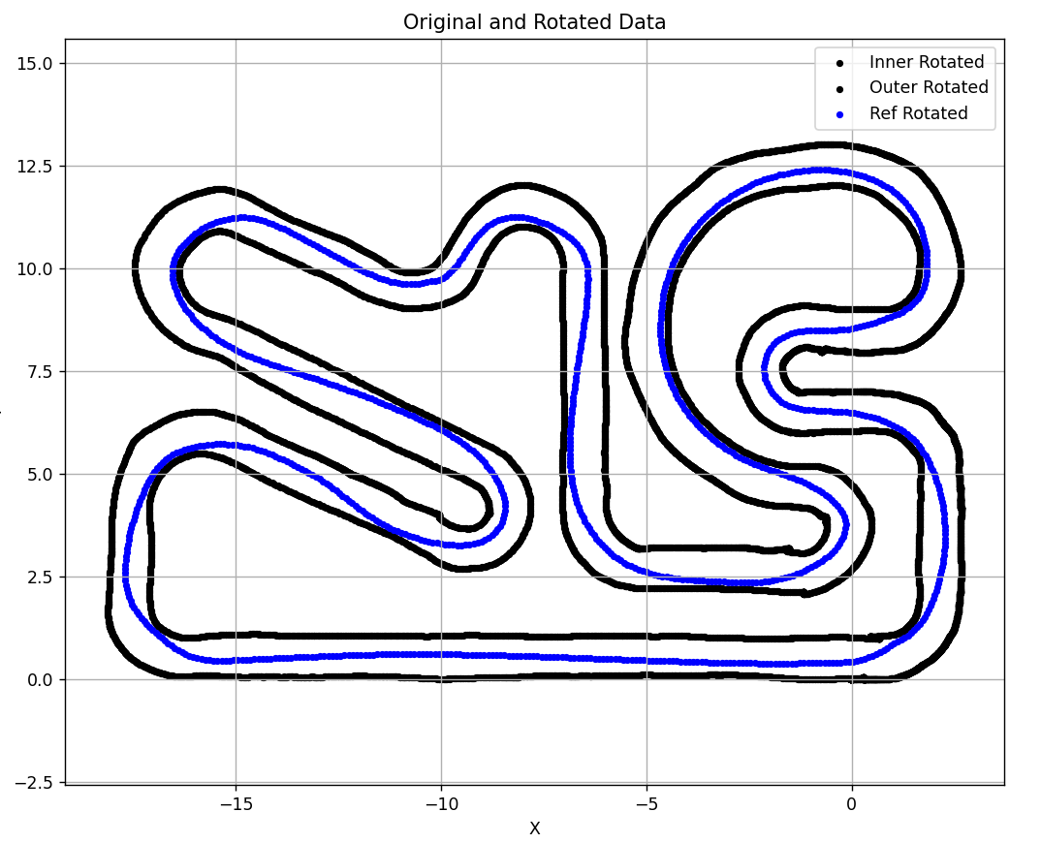
旋转矩阵角度 ：pi+0.01 rad
初始点经纬度：
latitude[0]= 39.96300548
longitude[0]=116.30368265

